1. **抽獎**

機率(隨機亂數)在生活不可或缺，大的像是個大遊戲抽獎系統，小至貪食蛇冒出來的蘋果，那一切的開始就從【機率】開始

* 1. 介面介紹

|  |  |
| --- | --- |
| 使用的軟體叫做<Coding C++>，在Play商店可以直接找到他 |  |

下載好就可以直接打開來使用了，如圖：

|  |
| --- |
|  |
| 程式解說：  第1行🡪改成 #include<bits/stdc++.h> 啟動所有功能  第2行🡪 using namespace std; 必打，放第二行  第4行🡪 int main() 必打，打在 using namespace std; 下一行  第5&8行🡪 { }大括號代表區域，程式只跑那邊  第6行🡪 cout<< 代表輸出， << 一定要打。””裡面打了甚麼就跑出甚麼  第7行🡪 return 0; 代表結束，程式強制終止 |

知道這些基本的程式後，可以看到下方黑色的工具列：

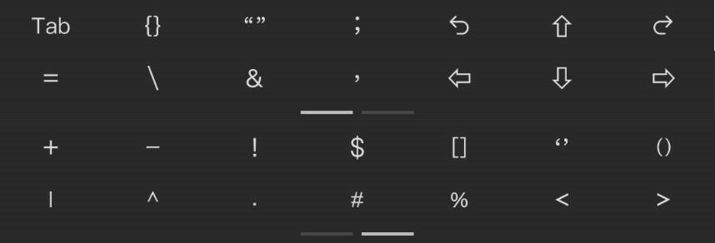

1. 2. 3.

4. 5. 6.

|  |
| --- |
| Tab：排版或縮排用的，通常代表4格空白鍵  右上角的６個：  1. 逆時鐘旋轉：回到上一步  2. 上三角：鼠標上移一格  3. 順時鐘旋轉：回到下一步  4. 左三角：鼠標左移一格  5. 下三角：鼠標下移一格  6. 右三角：鼠標右移一格  其他：按下去就會打出該符號，符號的意義略有不同，會慢慢提到 |

最後，提供大家一個這幾堂課的起始程式碼，打好之後就可以往下進行了

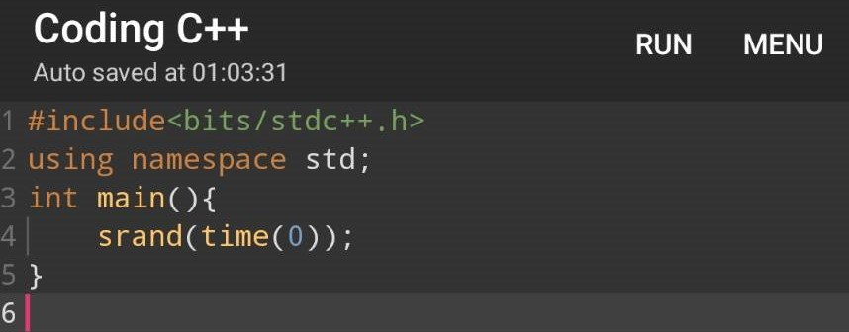

(順帶一題，粉色那個是鼠標)

**GAME**

|  |  |
| --- | --- |
|  |  |

|  |  |
| --- | --- |
|  |  |

* 1. 迴圈

|  |
| --- |
|  |
| |  | | --- | |  | | 第5行：for迴圈的實作，會跑10次，理由如下 :  int t=0; 🡪 起點的意思，t從0開數  t<10; 🡪 終點的意思，當t<10不成立就結束  t++ 🡪 變化量，t++ 代表執行一次就t+1 | |

執行結果：

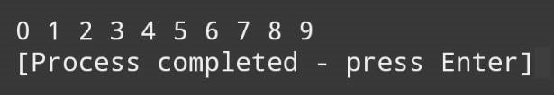

* 1. 亂數rand()

|  |
| --- |
|  |
| 第6行：整句話的意思是隨機取一個數字除10取餘數輸出  rand() 🡪 隨機取一個數字  %10 🡪 取除10後的餘數  cout << rand() % 10 << “ “ ;  輸出 接 隨機取一個數字除10取餘數 接 空格 |

輸出結果：

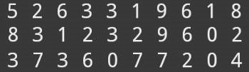

**GAME**

|  |  |
| --- | --- |
|  |  |

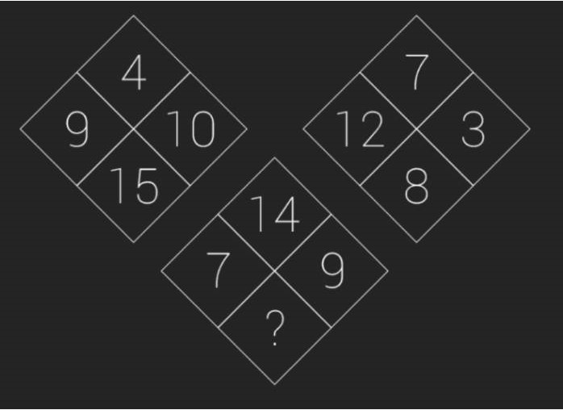

* 1. 抽籤機

|  |
| --- |
|  |
| 第5行：string things[]={}，拿來表示自己的抽池，””打上項目並且用 , 隔開。Ex. string things[5]={“大吉” , “吉” , “小吉” , “凶” , “大凶”}  第6行：cout<<”今日運勢：”<<things[rand()%5]，列印抽籤結果  cout<<”今日運勢：”<< 🡪 輸出 今日運勢：的文字  things[…] 🡪 輸出 things 裡面的資料  [rand()%5] 🡪 中括號放編號，rand()隨機取一個數字 %5可以將數字除5取餘數 |

輸出結果：

延伸：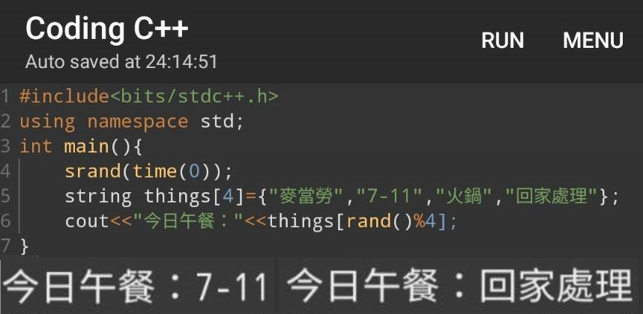

程式大致上差不多多，改things裡面的內容跟%後面的數字，就可以搞出許多不同的東西了喔

* 1. 遊戲抽獎

|  |
| --- |
|  |
| 第5行：int things 表示有1000個東西  第6行：for( ; ; )代表無限迴圈  第8＆9行：輸入資料的方式 ，cin>> 可以打上輸入的東西  第10行：把 things 扣除 x 存入 things  第11行：隨機設定 number 的數值  第12行：把機率設定成50  第13＆17行：if-else的用法，if()的括號放條件，不成立會到19行  第14＆15行：輸出得到的獎勵，接著將獎勵加回 things  第18＆20行：如果東西等於0，break可以跳出迴圈 |

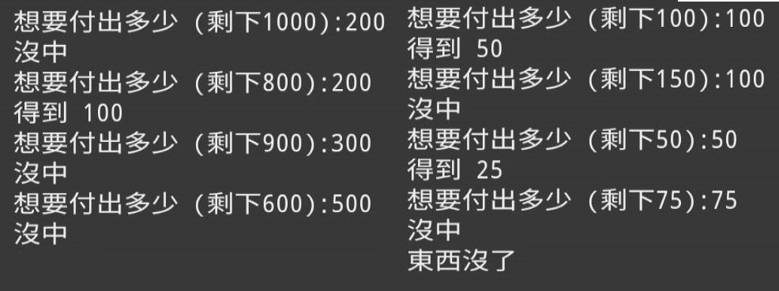

**GAME**

|  |  |
| --- | --- |
|  |  |

|  |  |
| --- | --- |
|  |  |